CBD na łuszczycę - Cibdol
Łuszczyca to problem z którym się borykasz od dawna? Sprawdziłeś już prawie wszystkie możliwości? Poznaj olej konopny firmy CIbdol.

Czy CBD sprawdza się w leczeniu łuszczycy?
Olej posiada wiele zastosowań w kosmetyce. Świetnie wpływa na kondycję skóry, to właśnie dlatego wykorzystywany jest również do leczenia łuszczycy. Dzieje się tak przez działanie substancji CBD. Posiada ona zdolność ograniczenia procesu rozmnażania się oraz zróżnicowania naskórka, który powoduje łuszczenie oraz rogowacenie się skóry. CBD, które zawarte jest w oleju konopnym firm takich jak Cibdol hamuje stany zapalne inicjowane w skórze. Posiada również nieocenione działanie przeciwbólowe oraz regeneracyjne. W oleju CBD są zawarte również inne składniki takie jak nienasycone kwasy tłuszczowe omega 3 i omega 6. Likwidują one w znaczny sposób uczucie swędzenia oraz świetnie nawilżają. Chronią również przed czynnikami zewnętrznymi, takimi jak wiatr czy słońce.

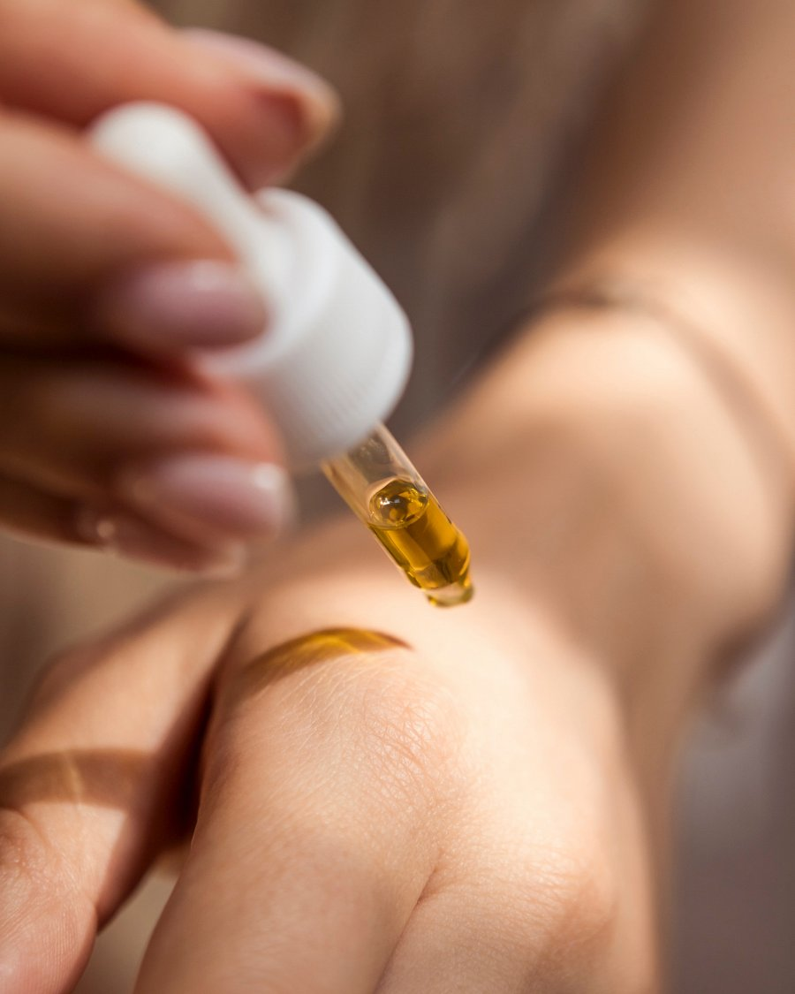
W jaki sposób stosować olej Cibol na łuszczycę?
Olej Cibdol można stosować w rozmaity sposób. Można go spożywać doustnie samodzielnie lub jako dodatek do potraw. Popularne jest również by wcierać go w zmienioną chorobowo skórę. Świetnie działa do miejscowo. Szybko zniweluje zaczerwienie oraz ograniczy uczucie świądu. Można go również stosować do masaży głowy. Zapraszamy do zapoznania się z naszą ofertą dostępną na stronie. Wybierz stężenie odpowiednie dla Ciebie i Ciesz się piękną i zdrową skórą. Chętnie odpowiemy na wszelkie pytania.

